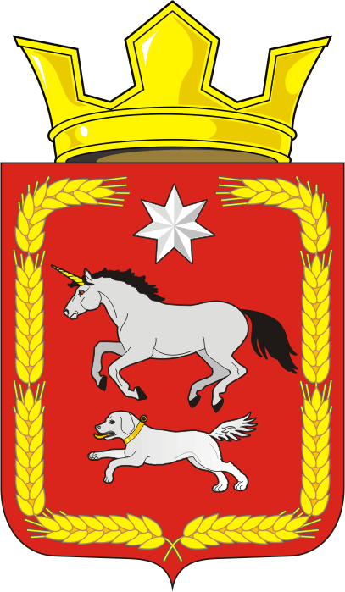
СОВЕТ ДЕПУТАТОВ муниципального образования
КАИРОВСКИЙ СЕЛЬСОВЕТ саракташскОГО районА
оренбургской области
четвертый созыв

Р Е Ш Е Н И Е
шестого внеочередного заседания Совета депутатов
Каировского сельсовета Саракташского района Оренбургской области четвёртого созыва

29 марта 2021 года с.Каировка № 31

О назначении ½ состава конкурсной комиссии для проведения конкурса по отбору кандидатур на должность главы муниципального образования Каировский сельсовет Саракташского района Оренбургской области

В соответствии с ч. 2.1 статьи 36 Федерального закона от 6 октября 2003 года № 131-ФЗ «Об общих принципах организации местного самоуправления в Российской Федерации», ч. 3 статьи 16 Закона Оренбургской области от 21 февраля 1996 года «Об организации местного самоуправления в Оренбургской области», ч.2 статьи 28 Устава муниципального образования Каировский сельсовет Саракташского района Оренбургской области, п.2.3. раздела II Положения о проведения конкурса по отбору кандидатур на должность главы муниципального образования Каировский сельсовет Саракташского района Оренбургской области, утвержденного решением Совета депутатов от 30 сентября 2020 года № 174

Совет депутатов сельсовета

Р Е Ш И Л :

1. Назначить ½ состава конкурсной комиссии для проведения конкурса по отбору кандидатур на должность главы муниципального образования Каировский сельсовет Саракташского района Оренбургской области:
1. Шлома Любовь Николаевну, депутата от избирательного округа № 1, директора МОБУ Каировская ООШ;
2. Панишеву Ларису Николаевну, депутата от избирательного округа № 1, учителя МОБУ Каировская ООШ;

3. Лебедеву Лидию Петровну, депутата от избирательного округа № 2, пенсионерку;
4. Дёшину Ирину Николаевну, директора МОБУ «Екатериновская ООШ».

2. Не позднее 30 марта 2021 года в письменной форме уведомить главу Саракташского района о начале процедуры формирования конкурсной комиссии с предложением назначения районной части членов конкурсной комиссии по отбору кандидатур на должность главы муниципального образования Каировский сельсовет Саракташского района Оренбургской области.

3. Решение вступает в силу со дня его подписания и подлежит размещению на официальном сайте Каировского сельсовета.

4. Контроль за исполнением данного решения оставляю за собой.

Председатель Совета
депутатов сельсовета О.А. Пяткова

Разослано: | администрации сельсовета, организационному отделу администрации района, официальный сайт администрации сельсовета, прокуратуре района, в дело.

